МИНОБРНАУКИ РОССИИ
Санкт-Петербургский государственный
электротехнический университет
«ЛЭТИ» им. В.И. Ульянова (Ленина)
Кафедра Информационных систем

МЕЖДИСЦИПЛИНАРНЫЙ ПРОЕКТ
“Цифровое производство”
Тема: «Проектирование информационной системы страховой компании»

Студент гр 1374 |  | Дюков Н.В.
Студент гр 1374 |  | Курицина П.И.
Студент гр 1374 |  | Хлебников А.
Студент гр 1374 |  | Черкасова Д.А.
Преподаватель |  | Кузнецов А.Г.

Санкт-Петербург
2025
ЗАДАНИЕ
Студенты: Дюков Н.В., Курицина П.И., Хлебников А., Черкасова Д.А.
Группа: 1374
Тема работы: Проектирование информационной системы страховой компании
Исходные данные:
Вариант №10
Содержание пояснительной записки:
«Содержание», «Введение», «Модель прецедентов проектируемой системы», «Пример расчёта функциональной связности», «Пример расчёта информационной связности», «Пояснение выбора case-средства для проектирования ИС», «Заключение», «Список использованных источников»
Дата выдачи задания: 03.02.2025
Дата сдачи задания: 17.02.2025
Студент гр. 1374  Студент гр.1374  Студент гр.1374  Студент гр.1374 |  | Дюков Н.В.  Курицина П.И.  Хлебников А.  Черкасова Д.А.
Преподаватель |  | Кузнецов А.Г.

АННОТАЦИЯ
Корпоративная информационная система, по сути, представляет собой симбиоз данных и процессов, которые эти данные преобразуют и применяют. Прежде чем такая система воплотится в жизнь, необходима тщательная проработка проекта. Ключевым моментом является четкое понимание целей создания системы: какие задачи она будет решать, какие функции выполнять, из каких компонентов состоять, и какие ресурсы ей потребуются. Проектирование информационной системы – это многоступенчатый процесс, включающий создание разнообразных моделей, отражающих систему с различных точек зрения, и проведение математического анализа для определения информационных и функциональных взаимосвязей.

SUMMARY
A corporate information system is essentially a symbiosis of data and the processes that transform and apply that data. Before such a system can be implemented, a thorough study of the project is necessary. The key point is to clearly understand the goals of creating a system: what tasks it will solve, what functions it will perform, what components it will consist of, and what resources it will require. Information system design is a multi–stage process that involves creating a variety of models that reflect the system from different perspectives, and conducting mathematical analysis to determine information and functional relationships.

СОДЕРЖАНИЕ
Оглавление
ВВЕДЕНИЕ 5
МОДЕЛЬ ПРЕЦЕДЕНТОВ ПРОЕКТИРУЕМОЙ СИСТЕМЫ 6
1. Прецедент Авторизация 7
2. Прецедент Просмотр страховых продуктов 8
3. Прецедент Выбор страхового продукта 9
4. Прецедент Подача заявки на страхование 10
5. Прецедент Оплата страхового взноса 11
6. Прецедент Оплата онлайн 12
7. Прецедент Оплата в офисе 12
8. Прецедент Просмотр истории страховых случаев 13
9. Прецедент Оформить страховой случай 14
10. Прецедент Просмотр выбранных страховых продуктов 15
11. Прецедент Оценить страховой случай 16
12. Прецедент Выплатить страховой случай 17
13. Прецедент Получение уведомлений 18
14. Прецедент Просмотр статистики всех страховых случаев 19
ПРИМЕР РАСЧЁТА ФУНКЦИОНАЛЬНОЙ СВЯЗНОСТИ 20
ПРИМЕР РАСЧЁТА ИНФОРМАЦИОННОЙ СВЯЗНОСТИ 27
ВЫБОР CASE-СРЕДСТВА ДЛЯ ПРОЕКТИРОВАНИЯ ИС 33
ЗАКЛЮЧЕНИЕ 34
СПИСОК ИСПОЛЬЗОВАННЫХ ИСТОЧНИКОВ 35

ВВЕДЕНИЕ
Настоящая работа посвящена исследованию ключевых этапов проектирования корпоративных информационных систем (КИС) и изучению методов расчета функциональной и информационной связности компонентов этих систем.

В рамках данной работы будет спроектирована информационная система страховой компании. Для достижения поставленной цели решаются следующие задачи:
- Разработка модели прецедентов для проектируемой системы.
- Вычисление функциональной связности данных.
- Определение информационной связности процессов.

Актуальность создания КИС для страховой компании связана с необходимостью повышения конкурентоспособности на рынке страховых услуг, оптимизации операционных затрат и улучшения качества обслуживания клиентов. Автоматизация процессов страхования позволяет сократить время обработки заявок, повысить точность оценки рисков и обеспечить прозрачность взаимодействия между всеми участниками страхового процесса.

МОДЕЛЬ ПРЕЦЕДЕНТОВ ПРОЕКТИРУЕМОЙ СИСТЕМЫ
Модель прецедентов (use case diagram) – это графическое представление взаимодействия между пользователями (актерами) и системой, описывающее, какие функции (прецеденты) система предоставляет пользователям для достижения их целей.
Функции модели прецедентов:
- Определение требований: Помогает выявить все возможные способы использования системы и, следовательно, определить полные требования к ней.
- Коммуникация: Служит понятным способом общения между разработчиками и заказчиками, позволяя убедиться, что все понимают, что система должна делать.
- Планирование: Помогает в планировании разработки, определении приоритетов и оценке трудозатрат.
Была построена следующая диаграмма модели прецендентов:
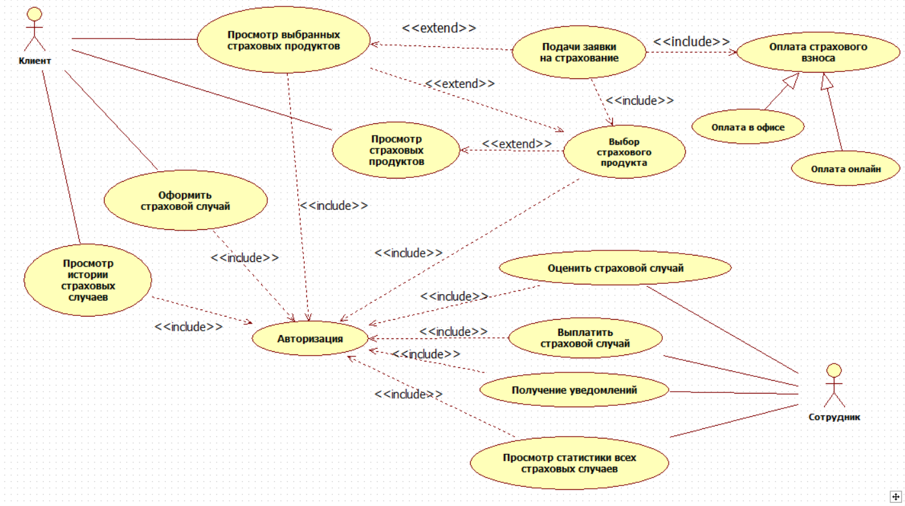
Рис.1 – модель прецедентов ИС страховой компании

1. Прецедент Авторизация
Имя прецедента. Авторизация.
Сводка. Система проверяет наличие доступа у пользователя в систему.
Актер. Клиент, Сотрудник.
Зависимость: Включается прецедентами (include): Просмотр истории страховых случаев, Оформить страховой случай, Просмотр выбранных страховых случаев, Выбор страхового случая, Оценить страховой случай, Выплатить страховой случай, Получение уведомлений, Просмотр статистики всех страховых случаев.
Предусловие. Актер видит экран входа.
Основной поток:
- Актер вводит данные для авторизации - логин и пароль.
- Система проверяет пару логин-пароль на корректность.
- Система отображает интерфейс сайта.
Альтернативный поток:
- Если пользователь не ввел одно из значений пары логин-пароль (или оба), система выводит сообщение об ошибке.
- Если пара логин-пароль некорректна, то система выведет соответствующее сообщение и предложит восстановить пароль.
Постусловие. Наличие доступа пользователя проверено.

2. Прецедент Просмотр страховых продуктов
Имя прецедента. Просмотр страховых продуктов.
Сводка. Клиент просматривает доступные страховые продукты, их условия и цены.
Актер. Клиент.
Зависимость: Расширяется прецедентом Выбор страхового продукта.
Предусловие. Клиент находится на сайте/в приложении страховой компании.
Основной поток:
- Система отображает список доступных страховых продуктов.
- Клиент выбирает категорию или тип страхования (например, "Автострахование", "Страхование имущества").
- Система отображает продукты, соответствующие выбранной категории.
- Клиент выбирает конкретный страховой продукт для просмотра подробной информации.
- Система отображает подробное описание выбранного страхового продукта, включая условия, покрытие, стоимость и другие параметры.
- Точка расширения: прецедент Выбор страхового продукта
Альтернативный поток:
- Если клиент не авторизован, система предлагает выполнить вход или зарегистрироваться.
- Если не найдено ни одного продукта по выбранной категории, система отображает соответствующее сообщение.
Постусловие. Клиент просмотрел информацию о страховых продуктах и может перейти к выбору конкретного продукта или вернуться к списку.

3. Прецедент Выбор страхового продукта
Имя прецедента. Выбор страхового продукта.
Сводка. Клиент выбирает конкретный страховой продукт и настраивает его параметры (например, страховая сумма, срок страхования).
Актер. Клиент.
Зависимость: Включает прецедент: Авторизация. Включается прецедентом: Подачи заявки на страхование, Расширяет прецедент: Просмотр страховых продуктов. Расширяется прецендентом: Просмотр выбранных страховых продуктов.
Предусловие. Клиент просматривает подробную информацию о страховом продукте (Прецедент "Просмотр страховых продуктов").
Основной поток:
- Включить прецедент Авторизация
- Клиент нажимает кнопку "Выбрать" или аналогичную.
- Система отображает форму настройки параметров страхового продукта.
- Клиент указывает необходимые параметры (например, страховую сумму, срок страхования, дополнительные опции).
- Система пересчитывает стоимость страхового полиса на основе введенных параметров.
- Клиент подтверждает свой выбор и переходит к оформлению заявки на страхование.
- Точка расширения: прецедент Просмотр выбранных страховых случаев
Альтернативный поток:
- Если клиент не указал обязательные параметры, система отображает сообщение об ошибке.
- Если пересчет стоимости невозможен (например, из-за неверных параметров), система отображает соответствующее сообщение.
Постусловие. Клиент выбрал конкретный страховой продукт с определенными параметрами и перешел к подаче заявки.

4. Прецедент Подача заявки на страхование
Имя прецедента. Подача заявки на страхование.
Сводка. Клиент заполняет и отправляет заявку на оформление страхового полиса.
Актер. Клиент.
Зависимость: Включает прецеденты: Оплата страхового взноса, Выбор страхового продукта. Расширяет прецедент Просмотр выбранных страховых продуктов.
Предусловие. Клиент выбрал страховой продукт и настроил его параметры (Прецедент "Выбор страхового продукта").
Основной поток:
- Включить прецедент Выбор страхового продукта.
- Включить прецедент Оплата страхового взноса.
- Клиент заполняет форму заявки, указывая свои личные данные (ФИО, адрес, контактные данные и т.д.).
- Клиент подтверждает введенные данные.
- Система сохраняет заявку в базе данных.
- Система предлагает клиенту оплатить страховой взнос.
Альтернативный поток:
- Если клиент не заполнил обязательные поля, система отображает сообщение об ошибке.
- Если клиент уже подавал заявку на данный страховой продукт, система предупреждает его об этом.
Постусловие. Заявка на страхование сохранена, и клиент перенаправлен на оплату.

5. Прецедент Оплата страхового взноса
Имя прецедента. Оплата страхового взноса.
Сводка. Клиент оплачивает страховой взнос после одобрения заявки в офисе или онлайн.
Актер. Клиент.
Зависимость: Включается прецендентом Подача заявки на страхование. Является абстрактным предком с конкретными потомками - Оплата наличными курьеру и Оплата онлайн.
Предусловие. Заявка на страхование одобрена.
Основной поток:
- На странице отображаются все продукты с итоговой стоимостью.
- В поле Промо-код покупатель вводит код.
- Итоговая стоимость пересчитывается с учетом скидки.
- Если у пользователя есть бонусы, то их количество отображается рядом с кнопкой Использовать бонусы.
- Если покупатель использует бонусы, то стоимость заказа пересчитывается.
- Покупатель выбирает способ оплаты - онлайн или наличными курьеру.
- Осуществляется переход к потомку - Оплата онлайн или Оплата наличными курьеру.
Альтернативный поток:
- Если у покупателя нет промо-кода, то стоимость будет без учета скидки.
- Если у покупателя нет бонусов, то кнопка Использовать бонусы не актина.
Постусловие. Оплата успешно проведена.

6. Прецедент Оплата онлайн
Имя прецедента. Оплата онлайн.
Сводка. Клиент оплачивает страховой взнос через онлайн-сервис.
Актер. Клиент.
Зависимость: Прецедент Оплата онлайн потомок абстрактного предка Оплата страхового взноса.
Предусловие. Клиент находится на странице оплаты онлайн.
Основной поток:
- Клиент выбирает способ оплаты (например, банковская карта, электронный кошелек).
- Система перенаправляет клиента на страницу платежной системы.
- Клиент вводит платежные данные и подтверждает оплату.
- Платежная система подтверждает успешную оплату.
- Система уведомляет клиента об успешной оплате и оформлении полиса.
Альтернативный поток:
- Если покупатель ввел некорректные данные, то система предлагает ему повторить попытку или выбрать другой способ оплаты.
Постусловие. Оплата успешно проведена.

7. Прецедент Оплата в офисе
Имя прецедента. Оплата в офисе.
Сводка. Клиент оплачивает страховой взнос в офисе компании.
Актер. Клиент.
Зависимость: Прецедент Оплата в офисе является потомком абстрактного предка Оплата страхового взноса.
Предусловие. Клиент обратился в офис компании.
Основной поток:
- Клиент выбирает способ оплаты "Оплата в офисе".
- Система предоставляет клиенту информацию, необходимую для оплаты в офисе.
Альтернативный поток:
- Если возникла ситуация невозможности провести оплату, Сотрудник сообщает клиенту о причинах и предлагает альтернативные способы.
Постусловие. Оплата успешно проведена.

8. Прецедент Просмотр истории страховых случаев
Имя прецедента. Просмотр истории страховых случаев.
Сводка. Клиент просматривает историю своих страховых случаев и информацию по своим полисам.
Актер. Клиент.
Зависимость: Включает прецеденты: Авторизация
Предусловие. Клиент авторизован в системе.
Основной поток:
- Включить прецедент Авторизация.
- Клиент переходит в раздел "История страховых случаев".
- Система отображает список страховых случаев, отсортированный по дате.
- Клиент может выбрать конкретный страховой случай для просмотра подробной информации.
Альтернативный поток:
- Если у клиента нет страховых случаев, система отображает соответствующее сообщение.
Постусловие. Клиент видит историю страховых случаев или сообщение об их отсутствии.

9. Прецедент Оформить страховой случай
Имя прецедента. Оформить страховой случай.
Сводка. Клиент подает заявление на страховую выплату в связи с произошедшим страховым случаем.
Актер. Клиент.
Зависимость: Включает прецедент: Авторизация
Предусловие. Клиент авторизован в системе.
Основной поток:
- Включить прецедент Авторизация.
- Клиент переходит в раздел "Оформить страховой случай".
- Клиент заполняет форму заявления, описывая обстоятельства страхового случая и прикладывая необходимые документы.
- Клиент отправляет заявление.
- Система регистрирует страховой случай и уведомляет клиента о присвоении ему номера.
Альтернативный поток:
- Если клиент не заполнил обязательные поля, система отображает сообщение об ошибке.
- Если предоставленные документы не соответствуют требованиям, система запрашивает дополнительные документы.
Постусловие. Заявление на страховую выплату подано и зарегистрировано.

10. Прецедент Просмотр выбранных страховых продуктов
Имя прецедента. Просмотр выбранных страховых продуктов.
Сводка. Клиент просматривает выбранные им страховые продукты.
Актер. Клиент.
Зависимость: Включает прецедент Авторизация. Расширяет прецедент: Выбор страхового продукта. Расширяется прецендентом Подача заявки на страхование.
Предусловие. Клиент авторизован. Клиент выбрал некоторые страховые продукты.
Основной поток:
- Включить прецедент Авторизация.
- Клиент переходит в раздел "Выбранные продукты"
- Система отображает список выбранных ранее страховых продуктов
- Точка расширения: прецедент Подача заявки на страхование
Альтернативный поток:
- Если клиент не выбрал ни одного страхового продукта, система отображает соответствующее сообщение.
Постусловие. Клиент может просмотреть выбранные страховые продукты.

11. Прецедент Оценить страховой случай
Имя прецедента. Оценить страховой случай.
Сводка. Сотрудник страховой компании оценивает ущерб и определяет размер выплаты.
Актер. Сотрудник.
Зависимость: Включает прецеденты: Авторизация
Предусловие. Сотрудник авторизован в системе, Клиент подал заявление на страховую выплату (Прецедент "Оформить страховой случай").
Основной поток:
- Включить прецедент Авторизация.
- Сотрудник получает уведомление о новом заявлении.
- Сотрудник просматривает документы, предоставленные клиентом.
- Сотрудник проводит оценку ущерба (например, запрашивает экспертизу, проводит осмотр повреждений).
- Сотрудник определяет размер страховой выплаты.
Альтернативный поток:
- Если предоставленных документов недостаточно, сотрудник запрашивает дополнительные документы у клиента.
- Если оценка ущерба требует специальных знаний, сотрудник привлекает эксперта.
Постусловие. Определен размер страховой выплаты.

12. Прецедент Выплатить страховой случай
Имя прецедента. Выплатить страховой случай.
Сводка. Сотрудник осуществляет выплату страхового возмещения клиенту.
Актер. Сотрудник.
Зависимость: Включает прецеденты: Авторизация
Предусловие. Оценка страхового случая проведена (Прецедент "Оценить страховой случай").
Основной поток:
- Включить прецедент Авторизация.
- Сотрудник формирует платежное поручение.
- Система осуществляет выплату на указанный клиентом счет.
- Система уведомляет клиента об осуществлении выплаты.
Альтернативный поток:
- Если у клиента указаны неверные платежные реквизиты, сотрудник связывается с клиентом для уточнения данных.
- Если на счете компании недостаточно средств, выплата откладывается до поступления средств.
Постусловие. Страховая выплата осуществлена.

13. Прецедент Получение уведомлений
Имя прецедента. Получение уведомлений.
Сводка. Оператор получает уведомление о заявке от покупателя.
Актер. Сотрудник.
Зависимость: Прецедент Получение уведомлений включает прецедент Авторизация.
Предусловие. Оператор зашел в систему управления, видит экран входа.
Основной поток:
- Включить прецедент Авторизация.
- Система проверяет наличие новых уведомлений, их количество отображается рядом со вкладкой «Уведомления».
- Оператор заходит в раздел «Уведомления», где отображаются все последние уведомления, новые выделяются.
- Сотрудник открывает одно из уведомлений, система предлагает следующие варианты действий:
Удалить
Оформить как новую заявку
Закрыть
- Сотрудник выбирает «Оформить как новую заявку».
- В открывшейся форме оператор выбирает имя водителя, ответственного за доставку.
- Заявка сохраняется со статусом «В работе».
Альтернативный поток:
- Если у пользователя нет новых уведомлений, то рядом со вкладкой «Уведомления» не будет никаких обозначений.
- Если у пользователя еще нет ни одного уведомления, то при открытии вкладки «Уведомления» он увидит пустой блок.
Постусловие. Оператор получает информацию о новых заказах и оформляет их.

14. Прецедент Просмотр статистики всех страховых случаев
Имя прецедента. Просмотр статистики всех страховых случаев.
Сводка. Сотрудник просматривает статистику по страховым случаям.
Актер. Сотрудник.
Зависимость: Включает прецедент: Авторизация.
Предусловие. Сотрудник авторизован в системе.
Основной поток:
- Включить прецедент Авторизация.
- Сотрудник переходит в раздел "Статистика страховых случаев".
- Система отображает статистические данные по различным параметрам (например, количество страховых случаев по типам страхования, средний размер выплат, динамика страховых случаев во времени).

Альтернативный поток:
- Сотрудник может выбрать конкретный период времени для просмотра статистики.
- Сотрудник может выбрать конкретный тип страхования для просмотра статистики.
Постусловие. Сотрудник просмотрел статистические данные по страховым случаям.

ПРИМЕР РАСЧЁТА ФУНКЦИОНАЛЬНОЙ СВЯЗНОСТИ
Рассмотрим некоторую модель и исходные данные функциональной связности данных (см. рис. 2).
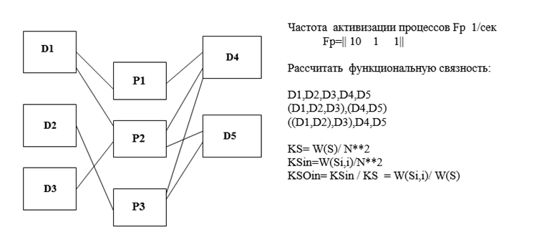
Рис.2 – Модель и исходные данные функциональной связности данных
Составим матрицу B – матрицу связей между процессами P1-P3 и данными D1-D5:
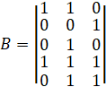

Теперь рассчитаем матрицу C – матрицу совместных использований данных процессами:

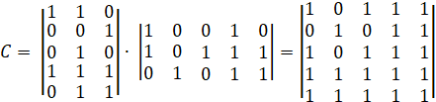

Строка 10111: D1 D1 совместно используются P1 или P2
D1 D2 совместно не используются
D1 D3 совместно используются P2
D1 D4 совместно используются P1 или P2
D1 D5 совместно используются Р2
Строка 01011: D2 D1 совместно не используются
D2 D2 совместно используются P3
D2 D3 совместно не используются
D2 D4 совместно используются Р3
D2 D5 совместно используется P3
Строка 10111: D3 D1 совместно используются Р2
D3 D2 совместно не используются
D3 D3 совместно используются P2
D3 D4 совместно используются Р2
D3 D5 совместно используются P2
Строка 11111: D4 D1 совместно используются P1 или P2
D4 D2 совместно используются Р3
D4 D3 совместно используются Р2
D4 D4 совместно используются P1 или P2, или P3
D4 D5 совместно используются Р2 или Р3
Строка 11111: D5 D1 совместно используются Р2
D5 D2 совместно используются P3
D5 D3 совместно используются P2
D5 D4 совместно используются Р2 или Р3
D5 D5 совместно используются Р2 или P3
Для того, чтобы учесть число процессов P1-P4, использующих совместно данные D1-D5, перемножим матрицы и стандартным образом:

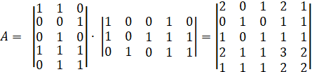
Строка 20121: D1 D1 совместно используются двумя процессами
D1 D2 совместно не используются
D1 D3 совместно используются одним процессом
D1 D4 совместно используются двумя процессами
D1 D5 совместно используются одним процессом
Строка 01011: D2 D1 совместно не используются
D2 D2 совместно используются одним процессом
D2 D3 совместно не используются
D2 D4 совместно используются одним процессом
D2 D5 совместно используются одним процессом
Строка 10111: D3 D1 совместно используются одним процессом
D3 D2 совместно не используются
D3 D3 совместно используются одним процессом
D3 D4 совместно используются одним процессом
D3 D5 совместно используются одним процессом
Строка 21132: D4 D1 совместно используются двумя процессами
D4 D2 совместно используются одним процессом
D4 D3 совместно используются одним процессом
D4 D4 совместно используются тремя процессами
D4 D5 совместно используются двумя процессами
Строка 11122: D5 D1 совместно используются одним процессом
D5 D2 совместно используются одним процессом
D5 D3 совместно используются одним процессом
D5 D4 совместно используются двумя процессами
D5 D5 совместно используются двумя процессами
Изобразим матрицу в графическом виде:
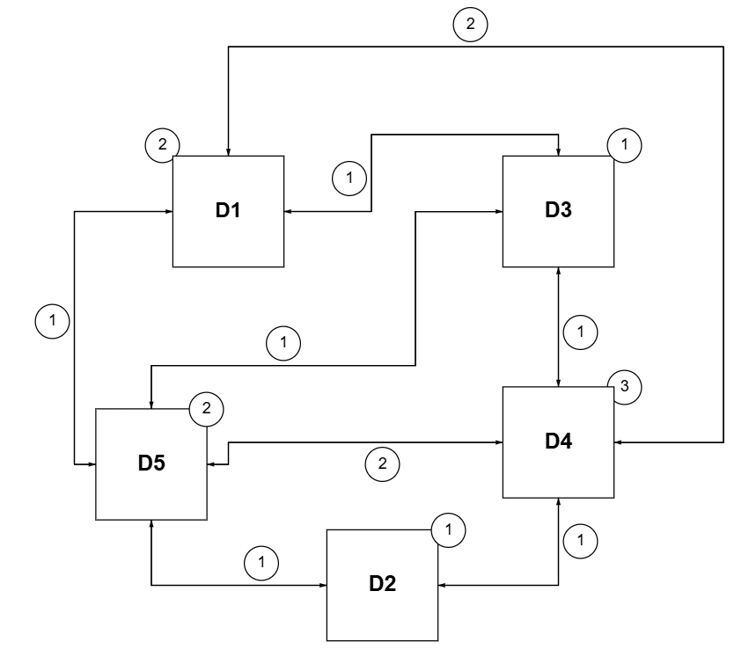 Рис.3 – Матрица А в графическом виде
Далее найдём матрицу частот использования данных D1 – D5:
где операция "" – поразрядное умножение матрицы на вектор-строку
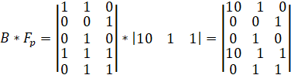
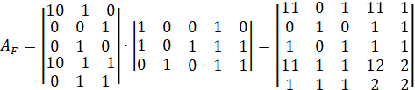

- D1, D2, D3, D4, D5
Построим матрицу S относительных частот совместного использования данных путём нормирования матрицы . Для этого разделим элементы каждой строки матрицы на диагональный элемент с соответствующем номером:
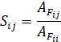
Получаем:
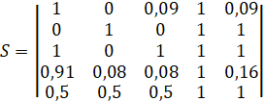
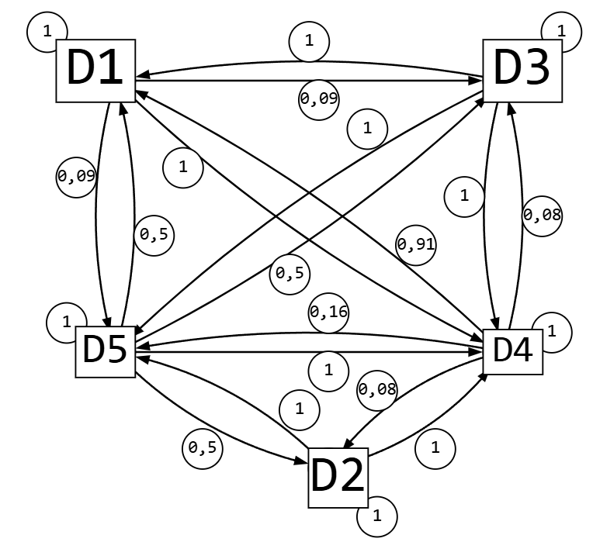
Рис.3 - Матрица S в графическом виде D1, D2, D3, D4, D5.
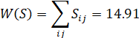
Коэффициент связности структуры K_{S} рассчитаем по следующей формуле:
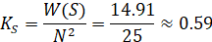
Также мы можем найти коэффициенты внутренней и внешней связностей – и :
Отсюда мы можем получить относительные коэффициенты внутренней () и внешней () связей:
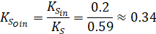
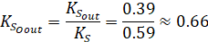
- (D1, D2, D3), (D4, D5)
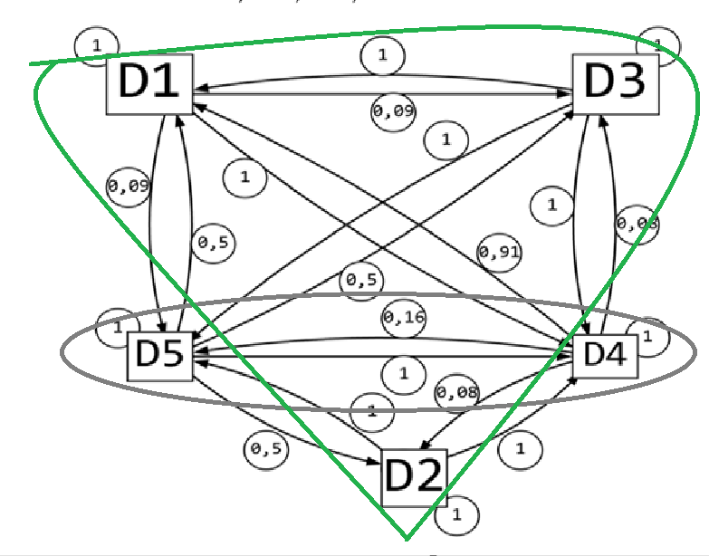
Рис.4 - Матрица S в графическом виде D1, D2, D3, D4, D5 с выделением блоков.
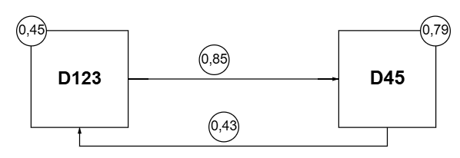
Рис.5 – Матрица S в графическом виде (D1, D2, D3), (D4, D5).
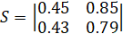
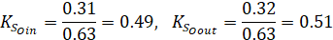
3) ((D1, D2), D3), D4, D5
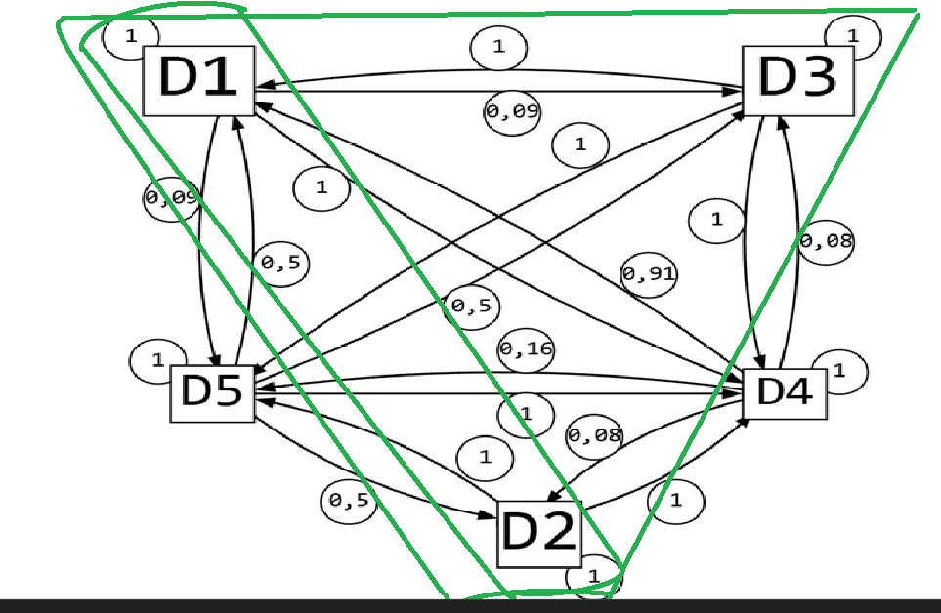
Рис.6 - Матрица S в графическом виде D1, D2, D3, D4, D5 с выделением блоков.
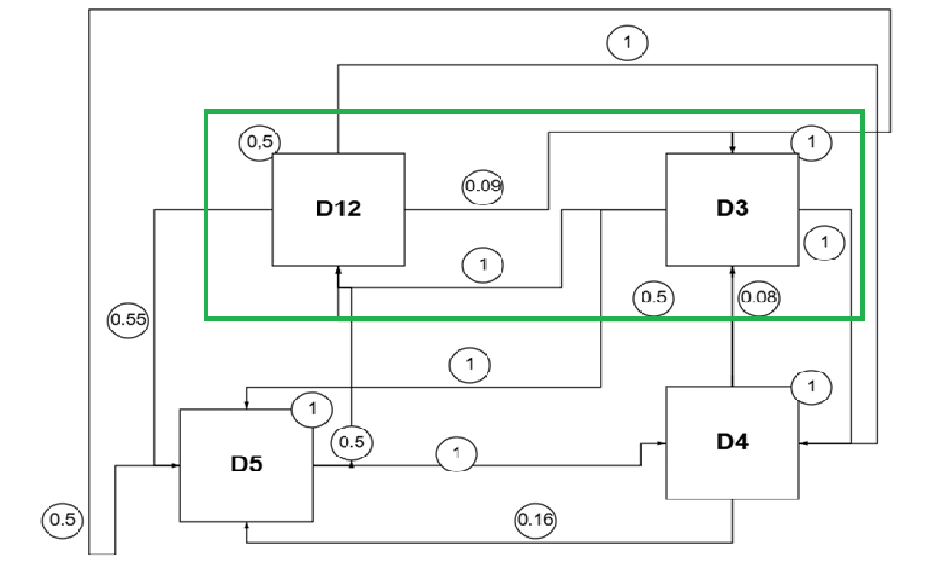
Рис.7 – Матрица S в графическом виде (D1, D2), D3, D4, D5.
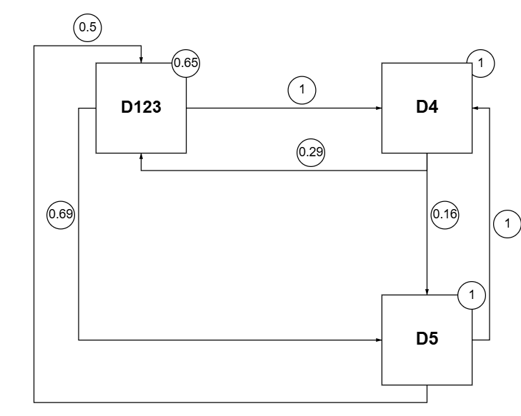
Рис.8 – Матрица S в графическом виде ((D1, D2), D3), D4, D5.
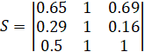
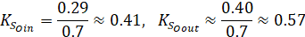
Таблица 1. Результаты вычислений.
D1, D2, D3, D4, D5 | 0.59 | 0.2 | 0.39 | 0.34 | 0.66
(D1, D2, D3),(D4, D5) | 0.63 | 0.31 | 0.32 | 0.49 | 0.51
((D1,D2),D3),D4, D5 | 0.7 | 0.29 | 0.40 | 0.41 | 0.57

Наилучший с точки зрения показателя KSOin является вариант № 1 KSOin=0.34.

ПРИМЕР РАСЧЁТА ИНФОРМАЦИОННОЙ СВЯЗНОСТИ
Имеются следующие исходные данные:
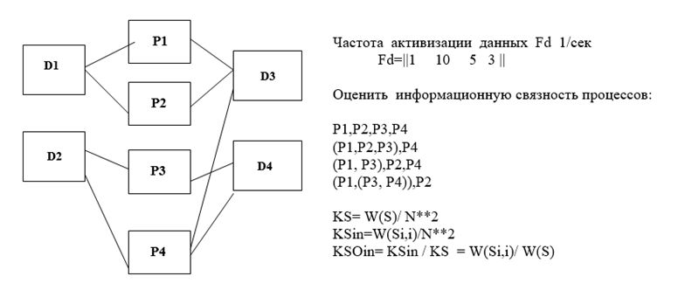
Рис.9 - Исходные данные для расчёта информационной связности.
Составим матрицу B – матрицу связей между процессами P1-P4 и данными D1-D4:
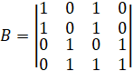
Теперь рассчитаем матрицу C – матрицу совместных использований данных процессами:

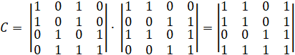

Для того, чтобы учесть количество данных, совместно используемых процессами P1-P4, перемножим матрицы и стандартным образом:

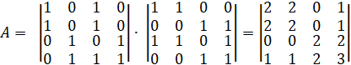
Изобразим матрицу в графическом виде:
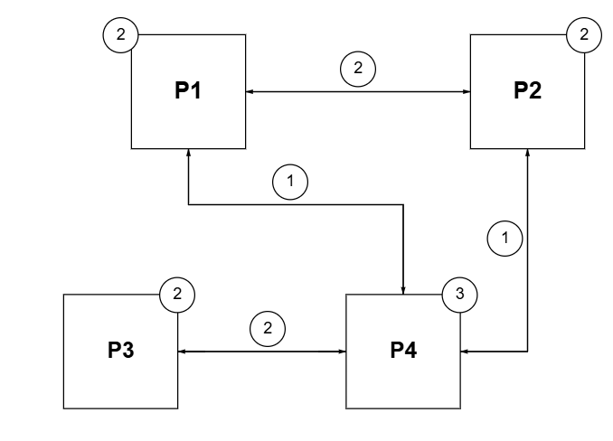
Рис.10 – Матрица А в графическом виде
Далее найдём матрицу :
где операция "" – поразрядное умножение матрицы на вектор-строку
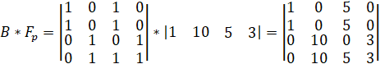
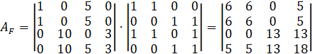

- P1, P2, P3, P4
Построим матрицу S относительных частот совместного использования процессов данными путём нормирования матрицы . Для этого разделим элементы каждой строки матрицы на диагональный элемент с соответствующем номером:
Получаем:
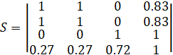
S₁₂ = 1 означает, что все данные, используемые процессом Р1 используются и процессом Р2
S₁₄ = 0.83 означает, что 83% данных, используемые процессом Р1 используются и процессом Р4
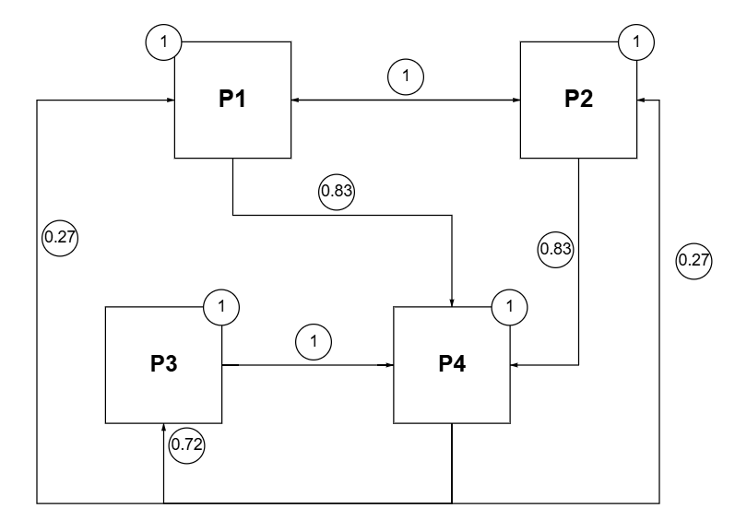
Рис.11 - Матрица S в графическом виде P1, P2, P3, P4
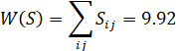
Коэффициент связности структуры K_{S} рассчитаем по следующей формуле:
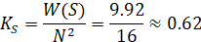
Также мы можем найти коэффициенты внутренней и внешней связностей – и :
Отсюда мы можем получить относительные коэффициенты внутренней () и внешней () связей:
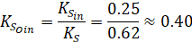
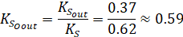
- (Р1, Р2, Р3), Р4
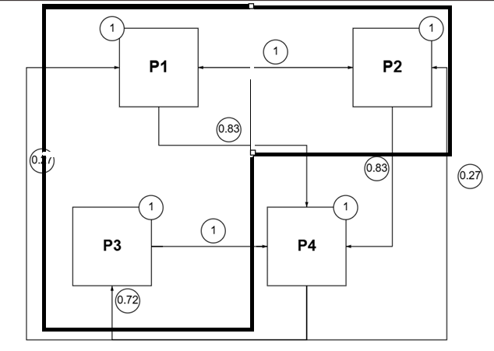
Рис.12 - Матрица S в графическом виде P1, P2, P3, P4 с выделением блока
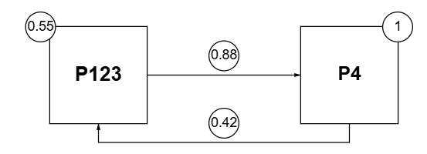
Рис.13 - Матрица S в графическом виде (P1, P2, P3), P4
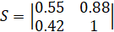
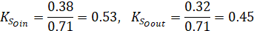
3) (Р1, Р3), Р2, Р4
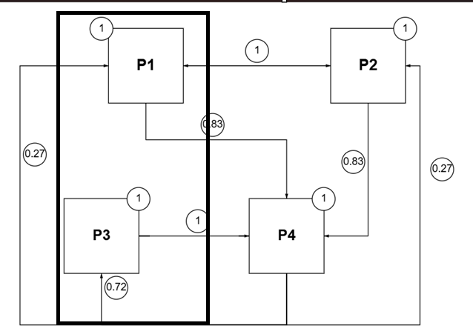
Рис.14 - Матрица S в графическом виде P1, P2, P3, P4 с выделением блока
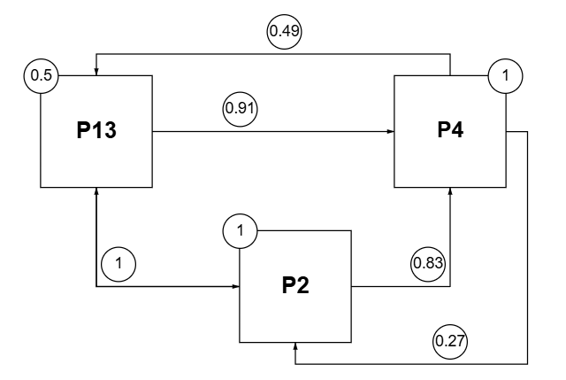
Рис.15 - Матрица S в графическом виде (P1, P3), P2, P4
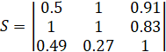
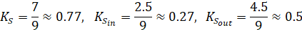
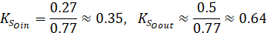
4) (Р1, (Р3, Р4)), Р2
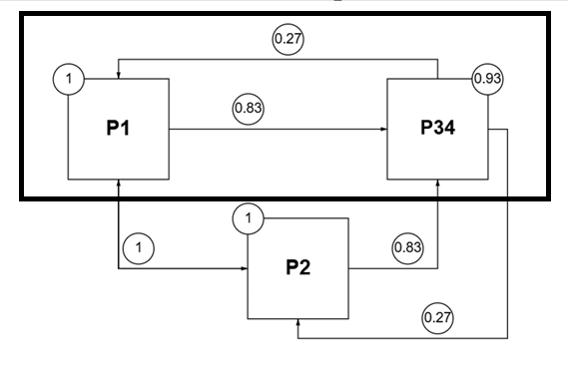
Рис.16 - Матрица S в графическом виде P1, P2, (P3, P4)

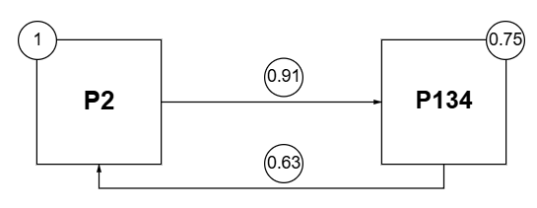
Рис.17 - Матрица S в графическом виде P2, (P1,(P3, P4))
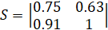
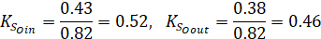
Таблица 2. Результаты вычислений.
Р1, Р2, Р3, Р4 | 0.62 | 0.25 | 0.37 | 0.40 | 0.59
(Р1, Р2, Р3), Р4 | 0.71 | 0.38 | 0.32 | 0.53 | 0.45
(Р1, Р3), Р2, Р4 | 0.77 | 0.27 | 0.5 | 0.35 | 0.64
(Р1, (Р3, Р4)), Р2 | 0.82 | 0.43 | 0.38 | 0.52 | 0.46

ВЫБОР CASE-СРЕДСТВА ДЛЯ ПРОЕКТИРОВАНИЯ ИС
В качестве CASE-средства для проектирования информационной системы страховой компании был выбран StarUML. Это решение обусловлено его богатым функционалом, охватывающим создание широкого спектра UML-диаграмм, необходимых для комплексного моделирования как функциональных, так и структурных аспектов системы. В частности, StarUML предлагает удобные инструменты для разработки диаграмм прецедентов, позволяющих легко определять роли пользователей (актеров) и их взаимодействие с системой, детализировать описания прецедентов и устанавливать связи. Интуитивно понятный интерфейс делает StarUML доступным для пользователей с разным уровнем подготовки, а поддержка плагинов позволяет расширить функциональность и адаптировать инструмент к конкретным требованиям проекта. В итоге, StarUML оказался эффективным средством для визуализации требований, построения моделей информационной системы страховой компании и обеспечения понятной коммуникации между участниками процесса проектирования.

ЗАКЛЮЧЕНИЕ
В ходе выполнения данной работы были изучены и практически применены методы проектирования корпоративных информационных систем (КИС) на примере системы для страховой компании. Особое внимание уделялось построению модели прецедентов, как инструменту определения функциональных требований и выявления основных пользователей системы. Также были проведены расчеты функциональной и информационной связности, позволившие оценить взаимозависимость данных и бизнес-процессов, что важно для оптимизации архитектуры и повышения эффективности работы КИС.

СПИСОК ИСПОЛЬЗОВАННЫХ ИСТОЧНИКОВ

- Визуальное моделирование систем в StarUML: Учебное пособие/ А.В. Каюмова. Казань. – Казанский федеральный университет, 2013. – 104с.
- Проектирование корпоративных информационных систем.: СПб, Изд-во СПбГЭТУ «ЛЭТИ», 2013.
- В. А. Дубенецкий, А. Г. Кузнецов Использование объектных моделей при создании информационных систем: учебно-методическое пособие. СПбГЭТУ «ЛЭТИ», 2016. 220 с.
- В. А. Дубенецкий, А. Г. Кузнецов Проектирование информационных систем с использованием UML: учебно-методическое пособие. СПбГЭТУ «ЛЭТИ», 2016. 62 с.

